# 修改：

自動顯示原值, 僅有[借戶戶號][額度編號][撥款序號]欄位不可修改

1. 約定還本日期

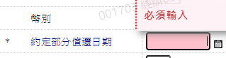

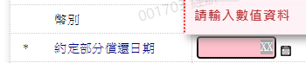

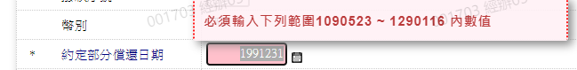

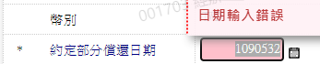

1. 是否內含利息

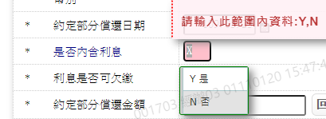

1. 利息是否可欠繳

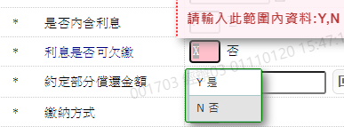

1. 約定還本金額

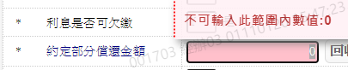

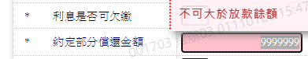

1. 繳納方式

